Documento de diseño de juegos

Llena el siguiente documento

Gael Spíndola Peralta

1. Escribe el título de tu proyecto.

El camino hacia el oro

1. ¿Cuál es el objetivo del juego?

Conseguir que tu personaje toque un sprite especifico siguiendo un

camino muy estrecho

1. Escribe una breve historia sobre tu juego.

Eres un ladrón que quiere conseguir robar una bolsa con mucho dinero de un banco, pero hay policías vigilando que no entre nadie, así que deberás entrar sin que te vean

1. ¿Cuáles son los personajes jugables de este juego?

* Los personajes jugables son aquellos que responden basados en el input del usuario.
* Autos, changos. Dinosaurios, hechiceros. etc. pueden ser los personajes jugables en un juego.

|  |  |  |
| --- | --- | --- |
| Número | Nombre del personaje | ¿Qué puede hacer este personaje? |
| 1 | (Nombre que el jugador quiera ponerse) | Será el protagonista del juego, tiene el rol de ladrón ya mencionado. Puede moverse |
| 2 |  |  |
| 3 |  |  |
| 4 |  |  |
| 5 |  |  |
| 6 |  |  |
| 7 |  |  |
| 8 |  |  |

1. ¿Cuales son los Personajes no jugables de este juego?

* Los personajes no jugables son los que no tienen una acción o comportamiento cuando el usuario interactúa con el juego.
* Obstáculos, piedras, plátanos, monedas, etc. son personajes no jugables en un juego.

|  |  |  |
| --- | --- | --- |
| Número | Nombre del personaje | ¿Qué puede hacer este personaje? |
| 1 | Policía de clase 1 | Debes mantenerte alejado del campo de visión de este personaje, debido a que tiene una linterna con la que te puede ver si estás cerca |
| 2 | Policía de clase 2 | Cada cierto tiempo (aleatorio) lanzará un rayo láser en línea recta, el jugador debe pasar mientras el laser esté inactivo, o de lo contrario será descubierto |
| 3 | Perro guardián | Tienen una ruta por la cual se mueven en bucle, si colisionan con el jugador, pierdes el juego. |
| 4 | Decoraciones | Paredes, plantas, rocas, cuadros, etc. |
| 5 | Bolsa de dinero | El objeto hacia el cual debe llegar el jugador esquivando los obstáculos |
| 6 |  |  |
| 7 |  |  |
| 8 |  |  |

Dibuja lo que imagines sobre el juego. ¿Cómo luce este juego?

* Dibuja tu juego ya sea en tu computadora o en papel.
* Agrega imágenes de las escenas del juego para mostrar cada uno de los personajes jugables y no jugables al menos una vez.

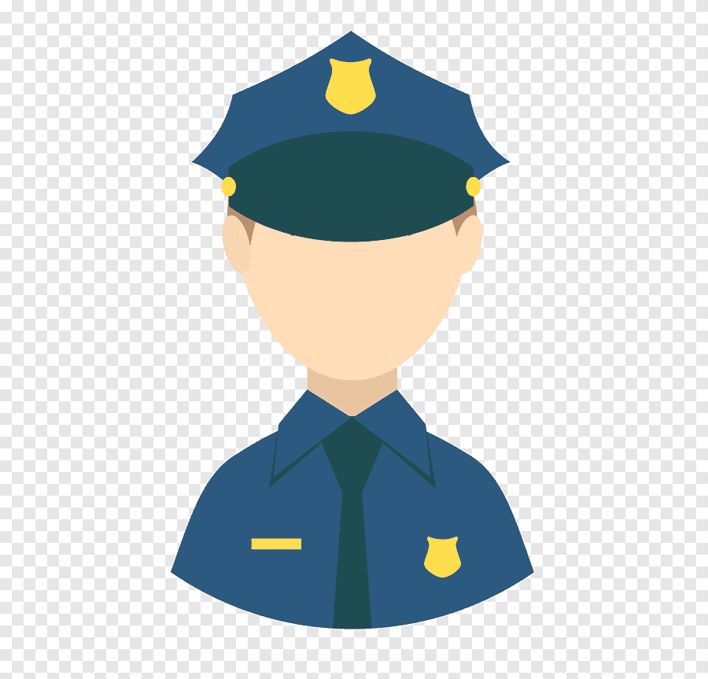

¿Cómo planeas hacer que tu juego sea atractivo?

Poniéndole gráficos bonitos y un buen diseño de niveles